REPUBLIKA HRVATSKA
PRIMORSKO-GORANSKA ŽUPANIJA
OŠ IVANA GORANA KOVAČIĆA
V R B O V S K O

KLASA:
URBROJ: 2193-05-01-20-01

Vrbovsko, 01. 09. 2020. godine

IZVJEŠTAJ O RADU ŠKOLE

ZA ŠKOLSKU GODINU

2019. / 2020.

Ravnatelj škole:

Anton Burić, prof

OPĆI UVJETI ŠKOLE

OŠ Ivana Gorana Kovačića, Vrbovsko u svom sastavu ima:
- 3 osmorazredne škole: Vrbovsko, Severin na Kupi i Moravice,
- 5 četverorazrednih škola: Gomirje, Jablan, Senjsko, Lukovdol i Veliki Jadrč.

Od sportskih objekata škola koristi:
- sportsku dvoranu u Vrbovskom s pripadajućim vanjskim igralištem,
- igralište u Gomirju,
- sportsku dvoranu (adaptirani Dom kulture) u Severinu na Kupi s pripadajućim vanjskim igralištem
- sportsku dvoranu (adaptirani Dom kulture) u Moravicama s pripadajućim vanjskim igralištem (prostore dijeli sa srednjom školom).
Sve škole imaju i dio zemljišta, neke veći, neke manji, koji se koristi kao cvjetnjak, odnosno park. Školske zgrade, izuzev matične škole i PŠ Gomirje koje su obnovljene, zbog starosti zahtijevaju učestale sanacije. Predmetna nastava se provodi uglavnom u specijaliziranim učionicama s relativno zadovoljavajućom opremljenošću istih.
Udaljenost između škola iznosi od 5 do 15 km. Prijevoz učenika je organiziran te se obavlja autobusima i kombi vozilima ugovorenog koncesionara. Dio prijevoza se obavlja i školskim vozilom (područje Vrbovskog). Većina učitelja su putnici što otežava organizaciju rada , posebice zimi.
Nastava se odvija u jednoj – prijepodnevnoj smjeni. Prehrana učenika je organizirana u osmorazrednim školama gdje postoje školske kuhinje i blagovaonice. U Moravicama i Severinu na Kupi organiziran je produženi boravak za učenike putnike u nižim razredima od završetka nastave do polaska autobusa.

Zbog epidemioloških mjera koje su ove školske godine bile vezane uz epidemiju COVID-a 19, nastava se od sredine ožujka odrađivala na daljinu ( online ). Ovo je bio izazov za sve subjekte odgojno –obrazovnog procesa. Ministarstvo odgoja i obrazovanja omogućilo je većini učenika te učitelja da redovito prati nastavu na tabletima i laptopima koje je nabavilo za potrebno izvođenje nastave i kurikularnu reformu.

OSNOVNI PODACI O ŠKOLI

U školskoj godini 2019./2020. imali smo 26 razrednih odjela. U PŠ Nikole Tesle Moravice i PŠ Ivana Gorana Kovačića Severin na Kupi učenici razredne nastave pohađali su model Timske nastave.

Škola | 1.raz | 2.raz | 3.raz | 4.raz | 5.raz | 6.raz | 7.raz | 8.raz | Sum
Vrbovsko | 5 | 13 | 16 | 10 | 19 | 11 | 15 | 21 | 110
Severin | 2 | 2 | 2 | 6 | 10 | 10 | 5 | 5 | 42
Moravice | 2 | 3 | 4 | 7 | 5 | 7 | 7 | 6 | 41
V.Jadrč | - | 1 | 2 | - |  |  |  |  | 3
Gomirje | 5 | 1 | 3 | 2 |  |  |  |  | 11
Jablan | - | 1 | 2 | 4 |  |  |  |  | 7
UKUPNO: | 14 | 21 | 29 | 29 | 34 | 28 | 27 | 32 | 214

Školsku godinu s uspjehom završava 213 učenika. Jedan učenik prvog razreda prelazi u viši razred s tri negativne ocjene prema naputcima Ministarstva .

Odgojno – obrazovni rad provodilo je:
- 14 učitelja razredne nastave
- 23 učitelja predmetne nastave
- 3 vjeroučitelja
- 1 pedagog škole
- 2 knjižničara
- 2 informatičar.

Škola ima 3 učitelja i stručnog suradnika knjižničara u položajnom zvanju mentora te stručnog suradnika pedagoga i učitelja razredne nastave u položajnom zvanju savjetnika.

Škola ima:
- ravnatelja
- tajnika škole
- voditelja računovodstva
- 3 kuharice/kuhara
- 2 domara
- 10 spremačica/spremača

U osmorazrednim područnim školama Nikole Tesle, Moravice i Ivana Gorana Kovačića, Severin na Kupi o odgojno - obrazovnom procesu brinuli su voditelji Snježana Dokmanović i Zlatko Baraba.

OSTVARENJE GODIŠNJEG NASTAVNOG PLANA I PROGRAMA RADA

Realizacija nastavnih sadržaja

U protekloj školskoj godini uspješno su realizirani svi nastavni sati te planirani sadržaji pojedinih nastavnih predmeta, u mjeri koje su dopuštale mogućnosti online nastave . Svi nastavni predmeti izvodili su se stručno. Tijekom godine bilo je nekoliko stručnih i nestručnih zamjena odsutnih učitelja. Od sredine ožujka nastava se izvodila online zbog pandemije. COVID-19.

Realizacija nastavnih i radnih dana

Ukupno je realizirano 179 radnih dana od toga 177 nastavnih. Navedeni broj povećao se za 6 dana provođenjem dopunskog rada za učenike koji su nastavnu godinu završili s najviše dvije zaključene ocjene nedovoljan.

Dopunski rad

Dopunski rad izvodio se u razrednoj i predmetnoj nastavi. Na isti su upućeni:
1 učenik 1. razreda iz matematike , hrvatskog i engleskog jezika ( 12 sati )
1 učenik 7. razreda iz matematike ( 12 sati );

Učenik 7. razreda je uspješno završilo dopunski rad te ispravio ocjenu nedovoljan, dok
učenik 1. razreda prelazi u viši razred s nedovoljnom ocjenom iz tri predmeta.

OCJENA USPJEŠNOSTI RADA ŠKOLE

- kvalitativna i kvantitativna analiza uspjeha učenika

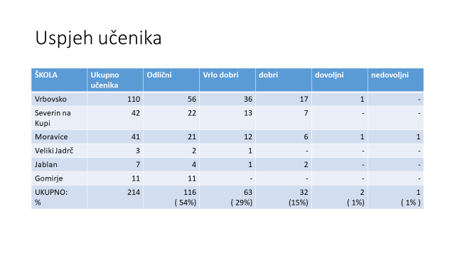
Školsku godinu završava ukupno 213 učenika s pozitivnom ocjenom.
Jedan učenik prvog razreda prelazi u viši razred s tri negativne ocjene i to iz hrvatskog i engleskog jezika te matematike. Učenik nije savladao sadržaje navedenih predmeta te je upućen na dopunsku nastavu. Razlog neuspjehu iz navedenih područja jest često izostajanje s nastave te neaktivnost u radu nastave na daljinu. Kontinuirano su obavještavani roditelji učenika o savladavanju nastavnog sadržaja navedenih predmeta, ali bez pomaka u radu.
Srednja ocjena prolaznosti svih učenika iznosi 4,36.

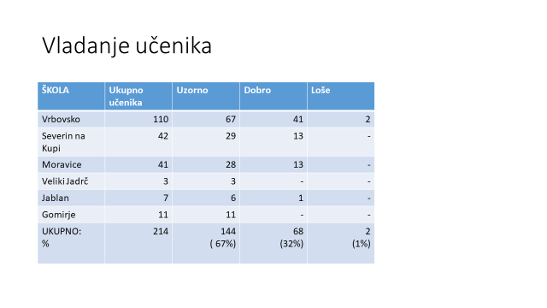
67% učenika na kraju nastavne godine ima izvrsno vladanje. 32% učenika ima dobro vladanje dok 1% učenika izrečeno im je loše vladanje. Ocjene iz vladanja utvrđene su na razrednim vijećima prema prijedlogu razrednika, a na temelju postojećih kriterija. Polazno vladanje je dobro vladanje.
Zaključak je da će se o kriterijima vladanja raspravljati iduće školske godine na vijeću učenika i roditelja te učiteljskom vijeću kako bi kriteriji bili što aktualniji i primjenjiviji.

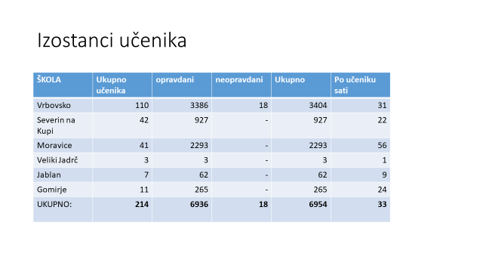

Ukupno su učenici opravdano izostali 6936 sati te 18 sati neopravdanih izostanaka ( sedmi i osmi razredi Vrbovsko) . Ukupno su učenici izostali 6954 sata što iznosi 33 sati po učeniku. Najviše izostanaka bilo je u PŠ Nikole Tesle Moravice.
Opravdani razlozi izostanaka jesu upala pluća, gripa, razne viroze te nekoliko učenika koji su tijekom nastavnog procesa bili hospitalizirani.
Neopravdani izostanci odnosili su se na kršenja školskih pravila ( nedolazak na prve sate, izostanci s pojedinih nastavnih sati ( u online nastavi ).

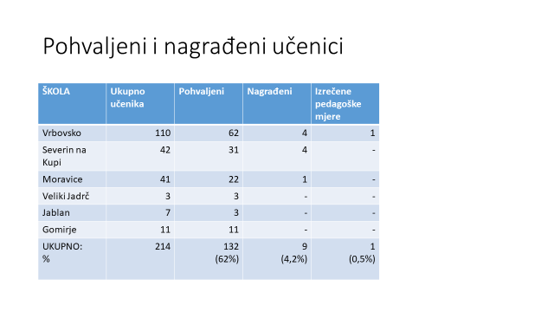

Od ukupno 214 učenika 62% učenika je pohvaljeno za uzorno vladanje te odličan uspjeh na kraju nastavne godine. 4,2 % učenika je nagrađeno odlukom Učiteljskog vijeća. Riječ je o učenicima osmih razreda koji su svih osam godina prolazili s odličnim uspjehom.
Zaključak Učiteljskog vijeća je da je potrebno donijeti kriterije o nagrađivanju učenika koji ne bi bili samo vezani uz opći uspjeh učenika već i uspješnost u pojedinim područjima.

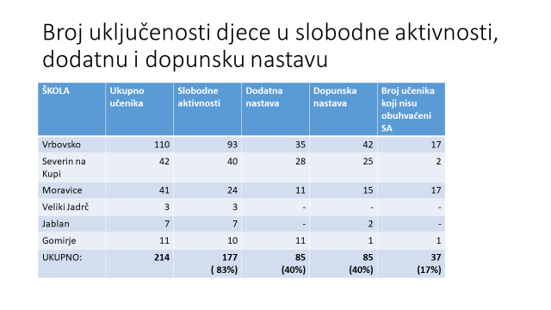

Pod nazivom slobodne aktivnosti smatramo uključenost učenika u izvannastavne i izvanškolske aktivnosti. Od ukupno 214 učenika u navedene aktivnosti uključeno je 177 učenika što iznosi 83%. 37 ili 17% učenika nije uključeno u ponuđene aktivnosti. Potrebno je ispitati uzroke/ razloge neuključenosti učenika.
Dodatna nastava namijenjena je učenicima koji žele više od redovitih sadržaja nastave. U dodatnu nastavu uključeno je bilo 85 učenika ili 40% što je broj koji zadovoljava uspješnost i kvalitetu obrazovanja učenika u području dodatnih sadržaja pojedinih nastavnih predmeta ili područja integriranog rada.
Dopunska nastava je organizirana za učenike kojima je potreban dopunski rad na određenim sadržajima. Dopunsku je nastavu povremeno ili stalno koristilo 85 učenika ( 40%).

SURADNJA S RODITELJIMA

Suradnja s roditeljima odvijala se putem roditeljskih sastanka te individualnih informacija.
Individualne informacije bile su organizirane od strane razrednika jednom tjedno u zakazano vrijeme. Individualni razgovor omogućen je i roditeljima s ostalim predmetnim učiteljima prema dogovorenim terminima.
Tijekom godine organizirana su četiri roditeljska sastanka, a za roditelje prvih razreda planirana je Škola roditeljstva ( 5 druženja)
Teme roditeljskih sastanaka bile su planirane i dio su plana i programa sata razrednika i Godišnjeg plana i programa škole.
Dio planiranih aktivnosti s roditeljima promijenio se zbog nastave na daljinu. Roditelji su bili aktivno uključeni u istu te su nam pomogli u smjernicama za rad nastave na daljinu ( svojim sugestijama na pripremljenoj anketi ) .

RAZREDNA NASTAVA

Cilj: Podrška roditeljstvu
- TEME ZA RODITELJE VEZANE UZ PREVENCIJU

- Trening životnih vještina
- Kako prepoznati i obraniti se od zlostavljača- CAP
- Škola roditeljstva - Uloga roditelja u odgoju djece te djelotvornost ponašanja
- Pohvale kazne zamijeniti kvalitetnom komunikacijom
- Sigurnost na internetu
- Meditativne tehnike
- Važnost provođenja preventivnih programa u cilju sprečavanja vršnjačkog nasilja u školi.
- Zdrava prehrana školske djece

2. TEME ZA RODITELJE VEZANE UZ UNAPREĐENJE OBRAZOVNOG NAČINA RADA
- Godišnji plan i program te Školski kurikulum
- Analiza odgojno –obrazovnog rada
- Kalendar rada škole
- Upoznavanje s mogućnošću izbora dodatnih sadržaja koje nude učitelji
- Prikaz rada učenika razrednog odjeljenja
- Kriteriji ocjenjivanja
- Ruksak pun kulture
- Pravilnik o načinima ,postupcima i elementima vrednovanja učenika u osnovnim i srednjim školama
- 10 savjeta kako motivirati dijete za učenje
- Učiti kako učiti
- Kako učiti kroz domaću zadaću
- Prezentacija projektnog dana „ Kupa rijeka koja nas spaja”

3. TEME ZA RODITELJE VEZANE UZ UNAPREĐENJE ODGOJNOG RADA ŠKOLE
- Kućni red škole
- Pravilnik o pedagoškim mjerama
- Kriteriji vladanja
- Važnost kulture u odgoju djeteta
- Zdrava hrana
- Prelazak učenika iz četvrtog u peti razred

- OSTALI OBLICI RADA S RODITELJIMA

Navedene teme dio su Građanskog i Zdravstvenog odgoja.
- Večer matematike
- Cvjetni korzo
- Božićne priredbe
- Hitna pomoć – važnost djelovanja ( predavanje roditelja djeci)
- Prikaz rada Mladih čuvara baštine
- Bundevijada
- Čitajmo zajedno ,čitajmo na glas

PREDMETNA NASTAVA

Cilj: Podrška roditeljstvu

- TEME ZA RODITELJE VEZANE UZ PREVENCIJU
- Trening životnih vještina
- Kako prepoznati nasilje u vezama Teen -CAP
- Sigurnost na internetu
- Ljubav u pokretu – prepoznavanje emocija, kontrola ljutnje i pravilna komunikacija
- Male kreativne socijalizacijske skupine- važnost vršnjačke podrške
- Predavanje o HPV

2. TEME ZA RODITELJE VEZANE UZ UNAPREĐENJE OBRAZOVNOG NAČINA RADA
-Godišnji plan i program te Školski kurikulum
-Analiza odgojno –obrazovnog rada
kalendar rada škole
- Upoznavanje s mogućnošću izbora dodatnih sadržaja koje nude učitelji
-Prikaz rada učenika razrednog odjeljenja
-Kriteriji ocjenjivanja
-Dan zanimanja, profesionalno usmjeravanje

3. TEME ZA RODITELJE VEZANE UZ UNAPREĐENJE ODGOJNOG RADA ŠKOLE
- Kućni red škole
- Pravilnik o pedagoškim mjerama
- Kriteriji vladanja
-Vršnjačko nasilje i poremećaji u ponašanju
- Izazovi odgoja danas
- Adolescencija i pubertet
-Važnost aktivnog slušanja
-Komunikacijske vještine i važnost poštivanja drugih

4. OSTALI OBLICI RADA S RODITELJIMA

-Večer matematike
- Bundevijada
-Upisi u srednju školu- profesionalna orijentacija

Navedene teme dio su Građanskog i Zdravstvenog odgoja.

RAD S DAROVITIM UČENICIMA

Darovitim učenicima koji su pokazali interes za pojedina nastavna područja ponudili smo dodatnu nastavu te programe iznad osnovnog standarda (isti su financirani od strane Županije i Grada Vrbovskog). Ponuđeni programi obuhvaćaju područja umjetnosti ( glazba i ručne rukotvorine), informatike i stranog jezika

REALIZACIJA RADA DODATNE NASTAVE

Dodatna nastava za učenike razredne nastave organizirana je iz matematike, hrvatskog jezika te prirode i društva u svim školama.

Dodatna nastava za učenike predmetne nastave organizirana je iz matematike, geografije, hrvatskog te engleskog i njemačkog jezika u svim osmorazrednim školama.

PROGRAMI IZNAD PEDAGOŠKOG STANDARDA

Tijekom godine provodili smo programe za djecu koja žele više iz područja:

- Glazbena radionica
- E – Twinning
- ŠSD „Goran“
- Informatika - Virtualni svijet za najmlađe
- Mali zbor – Severin na Kupi
- Svijet stranog jezika – Engleski i Ruski jezik
- Vezilje „Pahuljice“
- Vršnjačka medijacija
- Ćirilica i latinica – bogatstvo različitosti

IZBORNA NASTAVA

IZBORNA NASTAVA ORGANIZIRALA SE IZ NAVEDENIH PODRUČJA:

- Katoličkog vjeronauka – ukupno je obuhvaćeno 145 učenika od 1.-8. razreda
- Pravoslavnog vjeronauka – ukupno je obuhvaćeno 62 učenika od 1.-8. razreda
- Srpski jezik – ukupno je obuhvaćeno 50 učenika od 1.-8. razreda
- Njemačkog jezika – ukupno je obuhvaćeno 71 učenik od 4.-8. razreda
- Informatike za sedme i osme razrede – ukupno je obuhvaćeno 74 učenika predmetne nastave.

REALIZACIJA RADA DOPUNSKE NASTAVE
ZA RAZREDNU NASTAVU

Dopunska nastava realizirana je za učenike koji teže savladavaju nastavne sadržaje iz matematike i hrvatskog jezika. Organizirana je u svim razrednim odjelima. Ukupno je bilo uključeno 17 učenika, od tog broja 11 redovito iz oba predmeta.
Organizirali smo i dopunsku nastavu iz engleskog jezika za učenike koji teže savladavaju sadržaje istog.

REALIZACIJA RADA DOPUNSKE NASTAVE
ZA PREDMETNU NASTAVU

Dopunsku nastavu smo organizirali iz hrvatskog jezika, matematike, kemije i engleskog jezika. U svim školama i predmetnim odjelima postojala je mogućnost ovog oblika nastave. Ukupno je dopunsku nastavu pohađalo 13 učenika, od tog broja 9 redovito.

IZVANUČIONIČKA NASTAVA

Izvanučionička nastava je realizirana prema Godišnjem nastavnom planu i programu i Školskom kurikulumu u skladu s Pravilnikom o izvođenju izleta, ekskurzija i drugih odgojno-obrazovnih aktivnosti izvan škole i Zakonom o pružanju usluga u turizmu te uz suglasnost roditelja.
Izvanučionička nastava za prvi, drugi i treći razred provedena je u obliku jednodnevnih izleta na području užeg zavičaja s ciljem upoznavanja prirodnih, povijesnih i kulturnih znamenitosti. Učenici razredne nastave posjetili su kino predstave i kazališne predstave tijekom prvog polugodišta u Kino domu u Vrbovskom.

Četvrti razredi su bili na terenskoj nastavi u Zagrebu.

Učenici 6. r. PŠ Nikole Tesle Moravice i treći razredi OŠ Ivana Gorana Kovačića Vrbovsko sudjelovali su na terenskoj nastavi Dječja marohlinijada i samoniklo bilje u organizaciji Gljivarskog društva Grljak iz Liča.

NATJECANJA I SMOTRE

Ove školske godine na području Lidrana sudjelovala je 1 učenica koja je ujedno bila i predstavnica naše škole na županijskoj razini natjecanja s recitacijom „ Riba „ Ivana Gorana Kovačića. Mentorica je bila učiteljica razredne nastave Nikolina Kosanović.
U području Znanost mladima učenici su sudjelovali na školskim natjecanjima iz: matematike ( 20 učenika ), stranog jezika ( 2 učenika iz engleskog i 2 učenik iz njemačkog jezika), hrvatskog jezika (5 učenika ), geografije ( 17 učenika ), povijesti ( 7 učenika ) .O provedbi natjecanja brinulo je 9 učitelja-mentora. Na županijsko natjecanje pozvani su učenici iz područja geografije hrvatskog i njemačkog jezika te matematike.
Učenička zadruga Kamačnik, sekcija Jablan, sudjelovala je na 31. smotri učeničkih zadruga RH u Vinkovcima.

Zbog pandemije odgođene su sportske aktivnosti.

PROGRAMI I PROJEKTI ŠKOLI

Početkom nastavne godine u PŠ Nikole Tesle Moravice održan je državni skup Foruma mirotvornih škola na kojem su naši učitelji prikazali rezultate rada i istraživanja vezano uz Razvojni plan škole te nenasilno rješavanje sukoba.

Ove godine radili smo na programima:

- Eko škole
- Školski medijacijski klub
- Škole za Afriku
- Preventivni programi:
- Životne vještine- u suradnji s Nastavnim zavodom za javno zdravstvo PGŽ za učenike šestih i sedmih razreda
- CAP- u organizaciji Udruge Korak po korak za učenike drugih i trećih razreda vezano uz prevenciju i prepoznavanje zlostavljača i zlostavljanja
- Teen Cap- u organizaciji Udruge Korak po korak za učenike osmih razreda vezano uz prevenciju seksualnog zlostavljanja
- Čemu reći DA- program škole za učenike od prvog do šestog razreda
- Zdrav za 5 – organizirani program u suradnji sa Nastavnim zavodom za javno zdravstvo PGŽ te Policijskom upravom PGŽ za učenike sedmih i osmih razreda
- Male kreativne socijalizacijske skupine za učenike s PUP
- Kretanjem do zdravlja – za učenike razredne nastave
- Ljubav u pokretu – za učenike petih i šestih razreda
- Pen pal project – međusobno upoznavanje s učenicima iz drugih država putem dopisivanja na engleskom jeziku.
- Timska nastava u razrednoj nastavi u PŠ Nikole Tesle Moravice i PŠ Ivan Goran Kovačić Severin na Kupi
- Ruksak pun kulture u suradnji s Ministarstvom kulture – PŠ Gomirje i PŠ Jablan

KULTURNA I JAVNA DJELATNOST ŠKOLE

Priredbe su održane uoči božićnih i novogodišnjih blagdana Zbog epidemioloških razloga nisu održana obilježavanja Goranova proljeća u Lukovdolu, Cvjetnog korza u Gomirju. Završna svečanost učenika osmih razreda u održana je u matičnoj školi prema epidemiološkim uputama.

Tijekom godine ostvarili smo uspješnu medijsku prezentaciju škole:
- televizijske emisije HRT
- radijske emisije na Radiju Gorski kotar, Radiju Rijeci - HRT
- članci na internetskim portalima
- članci u novinama – Novi list , Volim Vrbovsko
- članci na portalu izdavačke kuće Profil Klett
- članci u Školskim novinama
- članci u HUPEZIN-u Hrvatskog udruženja učitelja engleskog jezika
- članci u digitalnom časopisu za obrazovne stručnjake Pogled kroz prozor
- školska mrežna stranica
- YouTube

STRUČNO USAVRŠAVANJE DJELATNIKA

Naši su se djelatnici tijekom godine redovito stručno usavršavali u skladu s financijskim mogućnostima. Stručna usavršavanja su realizirana na nivou škole (stručna vijeća, razredna vijeća i učiteljsko vijeće), na skupovima u organizaciji Agencije za odgoj i obrazovanje i drugih stručnih udruga. Pomoćno-tehnički djelatnici su se usavršavali, polagali periodične ispite te osposobljavali za obavljanje poslova iz svog djelokruga rada. Većina stručnih usavršavanja ove školske godine odrađivala se online.

OPREMANJE I UREĐIVANJE ŠKOLA

- Vrbovsko –
- dovršena energetska obnova školske zgrade koja uključuje : izmjenu stolarije, toplinsku izolaciju fasade i tavanskog poda, izmjenu rasvjete (škola i sportska dvorana) te novu kotlovnicu na sječku
- asfaltiran pristupni put školi (Grad)
- izrađena nadstrešnica za nastavu na otvorenom
- postavljena video zaštita objekta
- nabavljen stroj za čišćenje dvorane ( Grad)
- posađeno ukrasno raslinje u školskom vrtu (Grad)
- nabavljena friteza za kuhinju
- nabavljene klupe i stolovi za učionicu na otvorenom
- nabavljene 8 klupe ispred učionica
- nabavljeno 10 stolnih računala za učionicu informatike, prijenosno računalo i printer za računovodstvo te tablet za ravnatelja
- obnovljena učionica informatike
- nabavljen kauč za kancelariju pedagoga
- nabavljeno 20 tapeciranih stolica za blagovaonicu
- postavljena zavjesa u blagovaonici
- nabavljene dodatne zavjese za učionice
- uređena porta (postavljene zidne i podne pločice,oličeni zidovi)
- oličeni zidovi učionica, u potpunosti saniran strop učionice glazbene kulture
- nabavljen komplet bežičnih mikrofona
- nabavljena električna brusilica
- nabavljen usisavač

- Gomirje -
- nabavljene 2 stolice za učitelje
- nabavljena 2 tableta za učiteljice
- nabavljena dva zidna panoa

- Severin na Kupi –
- izrađena vrtna kućica za alat
- nabavljene dvije stolice za učitelje
- nabavljena bijela ploča za kabinet stranog jezika, povijesti i geografije
- oličeni zidovi
- nabavljen prijenosni zvučnik
- nabavljen usisavač
- izrađena vrtna kučića za alat

PŠ Nikole Tesle Moravice
- nabavljena akumulatorska bušilica
- oličen dio prostora
- nabavljen usisavač

OSTVARENA SURADNJA

- Ministarstvo znanosti i obrazovanja
- Ministarstvo socijalne politike i mladih
- Ministarstvo kulture
- Primorsko-goranska županija
- Grad Vrbovsko
- Dobrovoljna vatrogasna društva, kulturno-umjetnička društva, mjesni odbori te razne udruge s područja grada Vrbovskog
- Turistička zajednica grada Vrbovskog
- Društvo naša djeca, Vrbovsko
- Župa Vrbovsko, Riječka nadbiskupija i Pravoslavna opština Moravice
- Sportski klubovi, nogometni, rukometni, teniski i šahovski s područja grada Vrbovskog
- Školskim sportski savez
- Šumarije Vrbovsko i Gomirje
- Gljivarsko društvo Grljak, Lič
- osnovne škole s područja Gorskog kotara
- ŽTŠ Moravice
- Nastavni zavod za javno zdravstvo PGŽ
- Školska Medicina
- OŠ Gvozd
- Centar za mir, nenasilje i ljudska prava, Osijek
- Veleposlanstvo Ruske federacije
- i drugi

ZAKLJUČAK

Iza nas je vrlo dinamična i izazovna školska godina, obilježena štrajkom prosvjetnih djelatnika i pandemijom COVID-19. Najveće promjene su bile nastava na daljinu te nastava u školi uz epidemiološke mjere. Iskustvom i edukacijama pripremamo se za slični scenarij i u ovoj školskoj godini.
Nastavit ćemo s ulaganjima u materijalnu osnovu rada – uređivati naše škole te ih opremati nastavnim sredstvima i pomagalima. Radit ćemo i dalje na ostvarivanju otvorene, suradničke i poticajne klime te tako oblikovati strukturu škole koja će dovesti do uspješnog odvijanja odgojno -obrazovnog procesa.
Nastavit ćemo s našim aktivnostima iz Akcijskog te Razvojnog plana škole koji su temeljeni na istraživanju potreba svih subjekata škole te planiramo aktivnosti koje će unaprijediti cjelokupni odgojno-obrazovni rad škole, a u skladu s našom vizijom i misijom.

